今日动态
2023.9.7 星期四 晴
- 来园情况
- 出勤：小四班今日出勤人数19人，3人请假。
娄丁逸、张继宸、陈彦潼请假。
高婧夏、陈吕安冉、陈彧、耿宸悦、王木禾、芦洛希、周金妍、于籽欣、李秉臻、杨煜枫、顾乐凡、陈铮、杨奕、张德坤、丁一宸、徐槿安、邹梓宁、刘景辰、刘奕泽能开开心心来幼儿园，非常棒哦！小班来园时间为8：10-8：15，无需过早排队。
- 集体活动
数学《1和许多》
教材分析：本次内容属于概念教学。概念教学的重点既是知识技能的掌握，也是数学思维的渗透。认识1和许多是幼儿认识数的开始，因此这一认识过程及相应方法的掌握，对幼儿的数学学习非常重要。1个和1个合起来是许多，许多可以分成1个1个。本次活动先让幼儿从游戏情境中发现1和许多，然后在自己的操作中感知一和许多的关系。
高婧夏、陈吕安冉、陈彧、耿宸悦、王木禾、芦洛希、周金妍、于籽欣、李秉臻、杨煜枫、顾乐凡、陈铮、杨奕、张德坤、丁一宸、徐槿安、邹梓宁、刘景辰、刘奕泽能积极参与操作活动，对数学活动感兴趣。
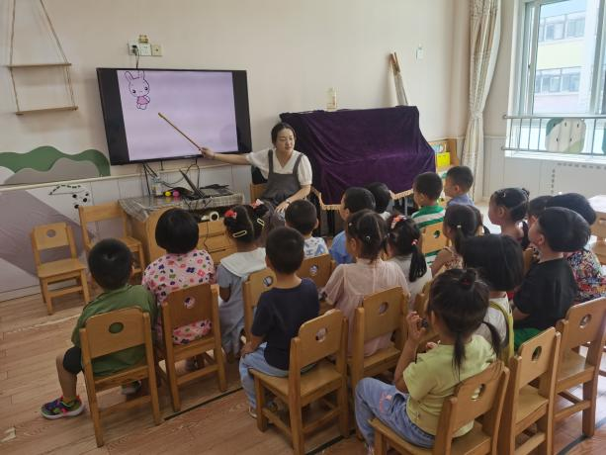 | 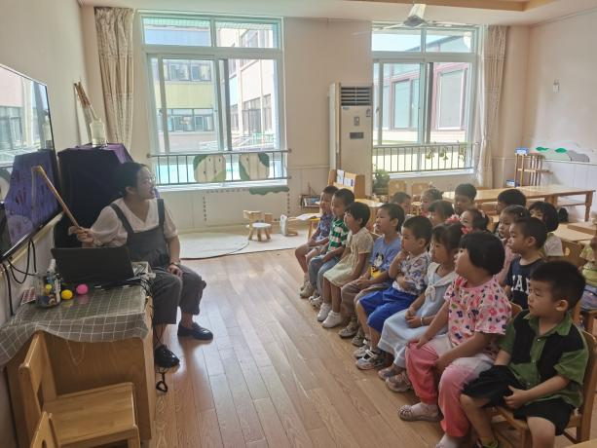
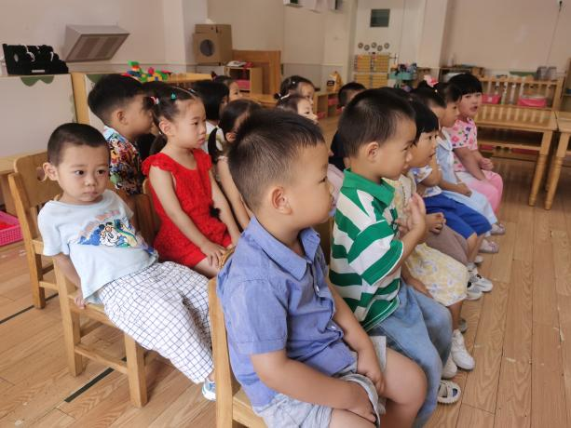 | 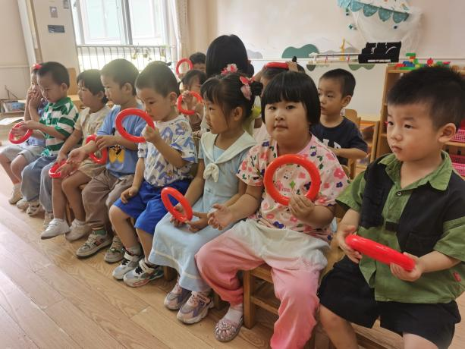
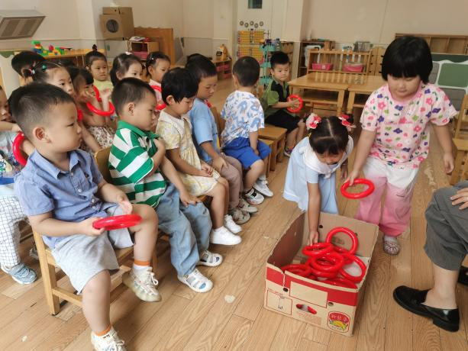 | 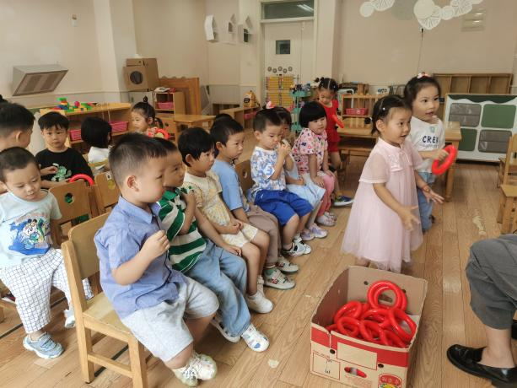

三、户外活动
今天我们户外玩的是滑滑梯，孩子们很喜欢玩滑滑梯，今天天气较热，玩了一会很快就回教室休息了！
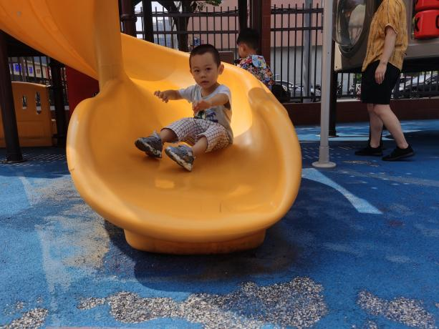 | 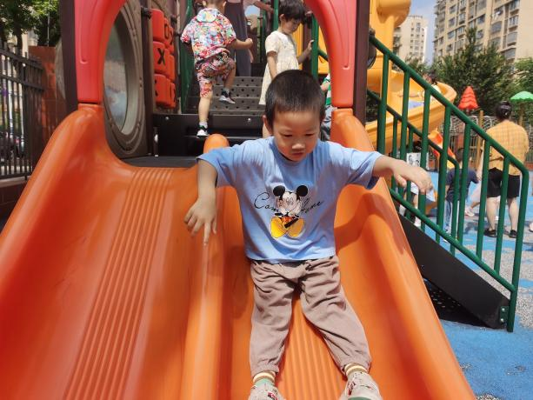
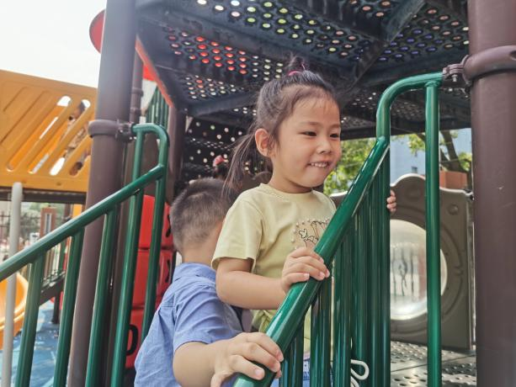 | 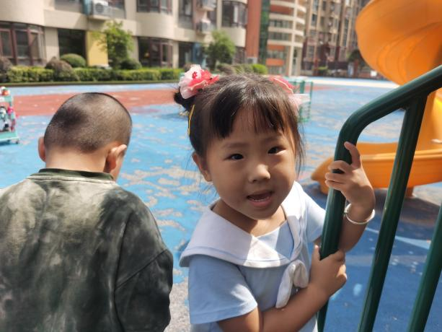
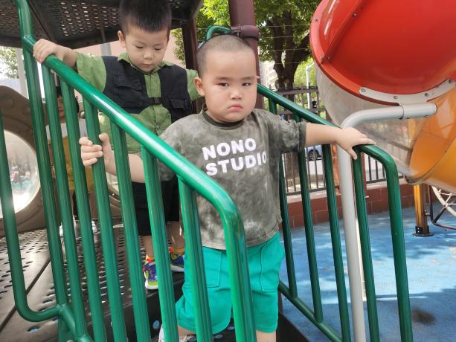 | 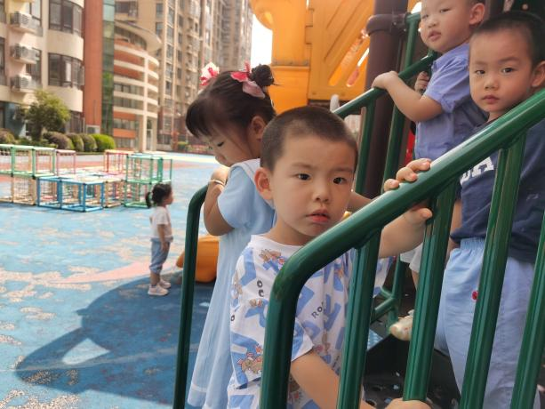

五、生活活动
午餐情况：
主食：红豆饭
菜：猪肝、小白菜炒青椒
汤：紫菜鸡蛋汤
高婧夏、陈吕安冉、陈彧、耿宸悦、王木禾、芦洛希、周金妍、于籽欣、李秉臻、杨煜枫、陈铮、杨奕、张德坤、徐槿安、刘景辰、刘奕泽能自己吃光自己的饭菜。柠檬、天天、丁一宸、王木禾需要老师喂饭，但也能全部吃完，卢洛希需要老师喂饭，只吃光了饭。菜剩了一点。
午睡情况：
高婧夏、陈吕安冉、陈彧、耿宸悦、王木禾、芦洛希、于籽欣、李秉臻、顾乐凡、陈铮、杨奕、张德坤、丁一宸、徐槿安、邹梓宁、刘奕泽能自己安静入睡，七喜、芒果需要老师陪伴入睡。

- 温馨提示
请大家在网页上登录安全教育平台，也可以在手机上下载“安全教育平台”，并尽快完成安全教育第一课。

